Iromat Sport
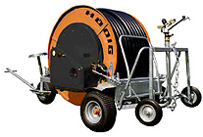
  Длина mm: | 2100
  Ширина mm: | 1400
  Высота mm: | 1400
  Колея mm: | -
  Собстенный вес kg: | 480
  Клиренс Mn: | 436
  Колеса: | -
  Технические характеристики
  ПЭ-Труба: | 50 x 4,0
  Внутренний диаметр mm:
  Вес kg: | 80
  Вес с водой kg: | 308
  Длина m: | 160

IROMAT K
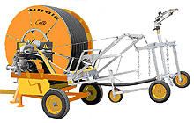
  Длина mm: | 4200
  Ширина mm: | 1560
  Высота mm: | 2060
  Колея mm: | 1560
  Собстенный вес kg: | 660
  Клиренс Mn: | 260
  Колеса: | 165/70-13
  Технические характеристики
  ПЭ-Труба: | 63 x 4,7
  Внутренний диаметр mm: | 53,6
  Вес kg: | 244
  Вес с водой kg: | 920
  Длина m: | 300
IROMAT I
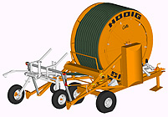
  Длина mm: | 5900
  Ширина mm: | 2050
  Высота mm: | 3100
  Колея mm: | 1500-1800
  Собстенный вес kg: | 1430
  Клиренс Mn: | 385
  Колеса: | 10,0/80-1210 PR
  Технические характеристики
  ПЭ-Труба: | 90 x 6,7
  Внутренний диаметр mm: | 76,6
  Вес kg: | 663
  Вес с водой kg: | 2500
  Длина m: | 400

IROMAT II
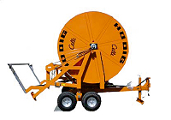
  Длина mm: | 5760
  Ширина mm: | 2690
  Высота mm: | 3640
  Колея mm: | 1500-1800
  Собстенный вес kg: | 2374
  Клиренс Mn: | 445-535
  Колеса: | 10,0/80-12AW 10PR
  Технические характеристики
  ПЭ-Труба: | 100 x 11
  Внутренний диаметр mm: | 78
  Вес kg: | 1600
  Вес с водой kg: | 4221
  Длина m: | 550

IROMAT III
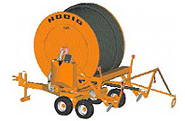
  Длина mm: | 5900
  Ширина mm: | 2760
  Высота mm: | 3980
  Колея mm: | 1800-2250
  Собстенный вес kg: | 2900
  Клиренс Mn: | 436
  Колеса: | 10,0/75-15,3AW 14PR
  Технические характеристики
  ПЭ-Труба: | 110 x 12,3
  Внутренний диаметр mm: | 85,4
  Вес kg: | 2151
  Вес с водой kg: | 5589
  Длина m: | 600

IROMAT IV
  Длина mm: | 7300
  Ширина mm: | 2900
  Высота mm: | 4250
  Колея mm: | 1800-2000-2250
  Собстенный вес kg: | 3300
  Клиренс Mn: | 463
  Колеса: | 11,5/80-15.3 14PR
  Технические характеристики
  ПЭ-Труба: | 125 x 14
  Внутренний диаметр mm: | 97
  Вес kg: | 3230
  Вес с водой kg: | 8392
  Длина m: | 700

